ИЗО 5 класс. Лепка Дымковской лошадки (пошагово).
Дымковская игрушка символизирует радость и жизненную силу. Поэтому при её создании используются только яркие цвета. Дымковская игрушка «Лошадка» из пластилина слеплена в сегодняшнем мастер-классе, придерживаясь канонов дымковской игрушки.
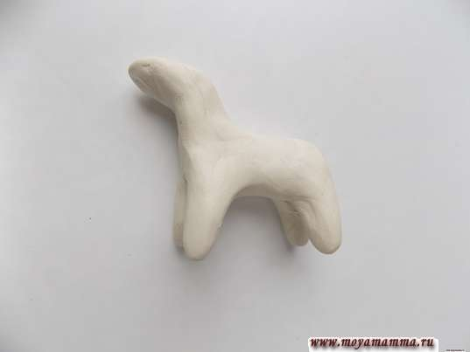
Основную заготовку для нашей лошадки мы выполним из белого пластилина.

Затем приглаживаем поверхность пальцами, придаем окончательную форму.
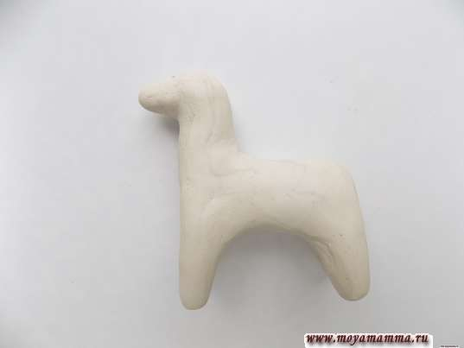
Теперь берем красный пластилин и скатываем из него пару небольших шариков.
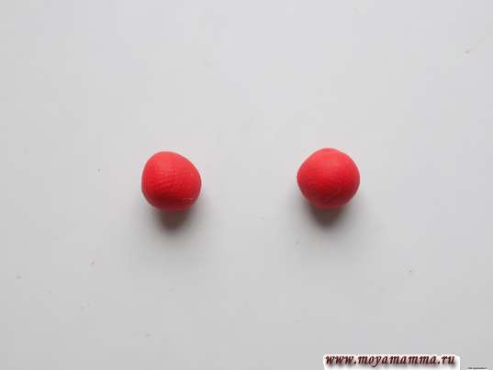
Вылепливаем из них заготовки треугольной формы.
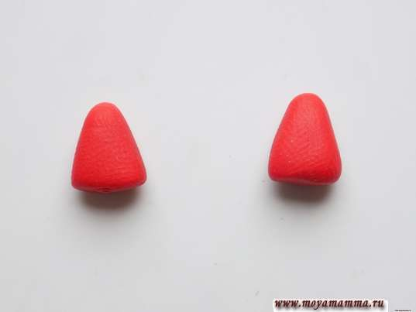
Поверх них закрепляем заготовки из светло-коричневого пластилина. Это будут ушки лошадки.
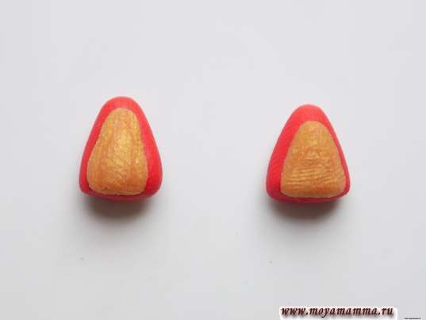

Закрепляем их на голове.
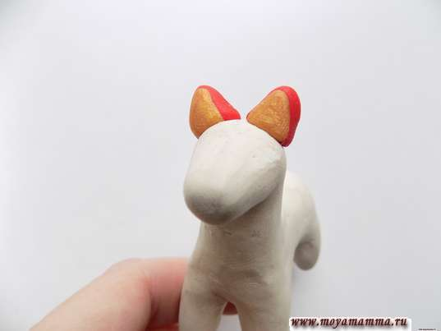

Для копыт готовим 4 шарика из чёрного пластилина.
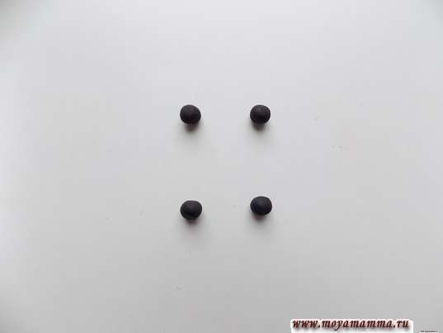
Закрепляем их в нижней части ног.
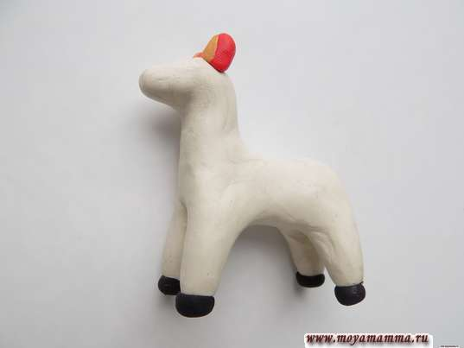

Пластилин этого же цвета используем для создания мордочки.
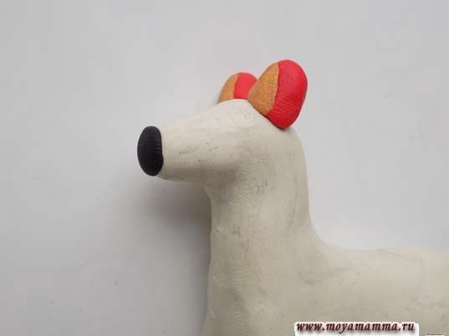

Займемся созданием гривы. Для этого скатываем пару жгутиков из черного пластилина.
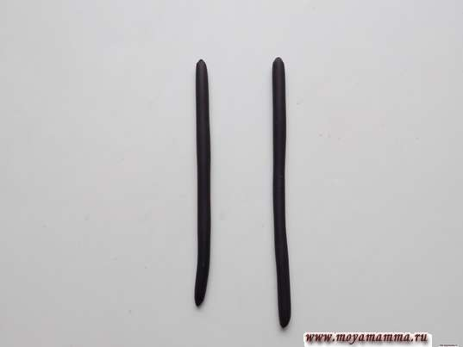

Начинаем перекручивать их между собой.
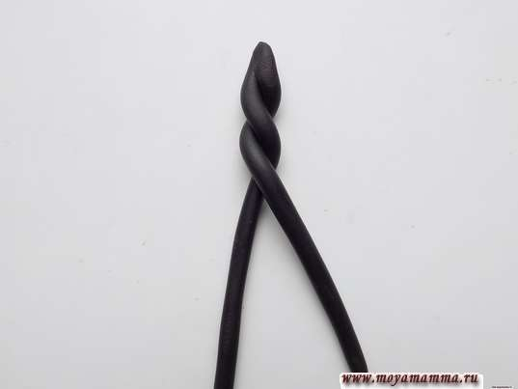
Такая заготовка для гривы получилась.
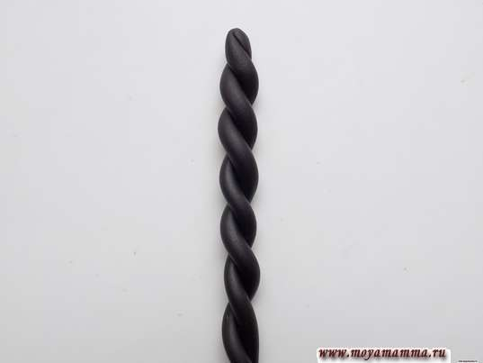
Закрепляем её сзади на голове.
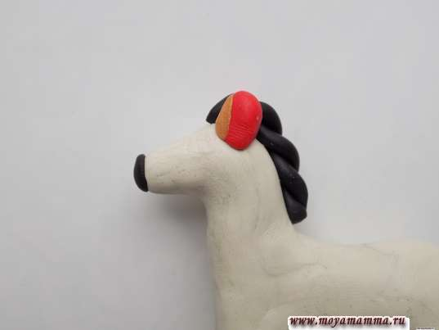
Для создания хвоста делаем подобную заготовку. Используем более толстые жгутики. Предварительно заготовку скручиваем в колесо.
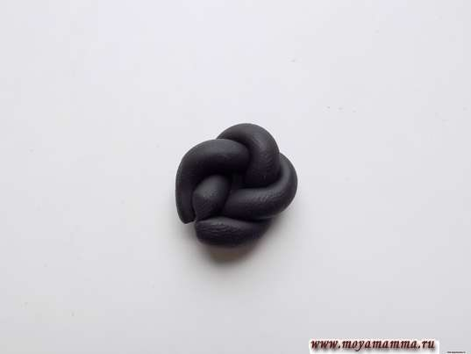
После этого закрепляем на лошадке.
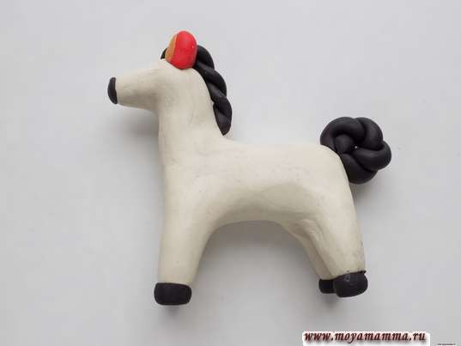
Делаем глаза. Для этого снова используем черный пластилин.
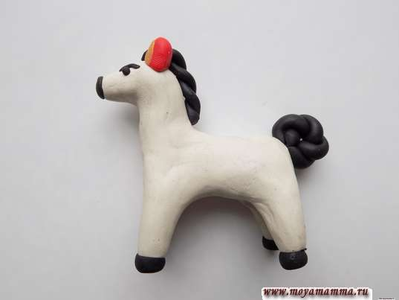
Теперь займемся украшением нашей лошадки. Для этого готовим небольшие шарики из красного пластилина.
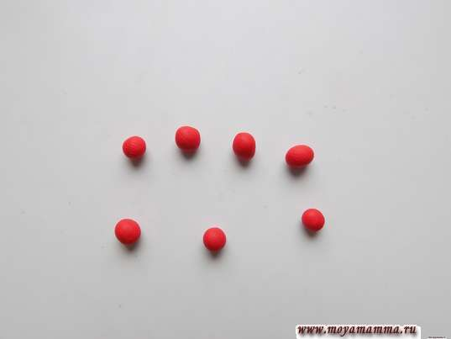
Аккуратно приплющиваем их пальцами и сразу же закрепляем на лошадке.
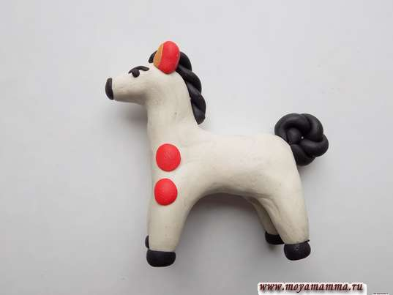
Рядом добавляем кружочки желтого цвета меньшего размера.
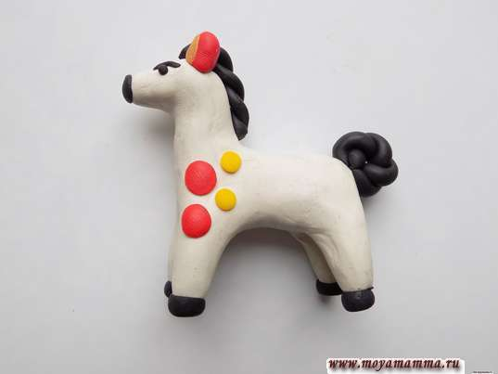
Таким способом оформляем всю лошадку. Наша дымковская игрушка «Лошадка» из пластилина готова.
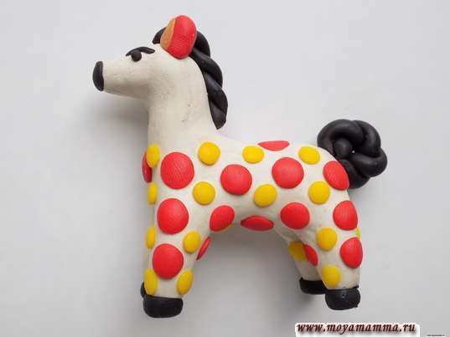
Работы учеников «Мугенская СОШ»
